
Dokumentation – ToDo-Applikation mit Docker containerisieren
Hadis Kurti

18. September 2026
Implenia Ag

Inhaltsverzeichnis
1.Ausgangslage 2
2. Ziel 2
3. GitHub-Fork 2
4. Repository klonen 3
5. Entwicklungsumgebung 3
6. Node.js-Anwendung 3
7. README.md 4
8. .dockerignore 4
9. Dockerfile 5
10. Docker-Image 5
11. Docker-Container 5
12. Docker Compose 6
13. Git und GitHub 7
14. Probleme und Lösungen 7
15. Fazit 7
Fragen zur Docker-Dokumentation 8

Abbildung 1: Rot markiert sind Fork und mein Account 2
Abbildung 2: Im Bild sieht man, dass ich durch den Port 3000 die Website aufrufen konnte. 4
Abbildung 3: Ich habe den Container gestartet und simultan den Browser geöffnet. 6

1.Ausgangslage

Im Rahmen des heutigen Tages sollte eine bestehende Node.js-Applikation namens “docker-nodejs-sample” übernommen, lokal in Betrieb genommen und anschliessend mittels Docker containerisiert werden. Als Ausgangspunkt diente ein vom ZLI bereitgestelltes GitHub-Repository (ICT-BLJ/docker-nodejs-sample), welches eine einfache ToDo-Applikation enthält.

2. Ziel

Ziel der Arbeit war es, das Repository zu forken, lokal zu klonen, die Anwendung zunächst direkt auf dem eigenen Rechner zum Laufen zu bringen und anschliessend eine vollständige Docker-Konfiguration (Dockerfile, .dockerignore, compose.yaml) zu erstellen, mit welcher die Applikation in einem Container betrieben werden kann. Zusätzlich sollten sämtliche Arbeitsschritte in einer README.md sowie in dieser Word-Dokumentation nachvollziehbar festgehalten werden sowie übersichtlich dargestellt werden.

3. GitHub-Fork

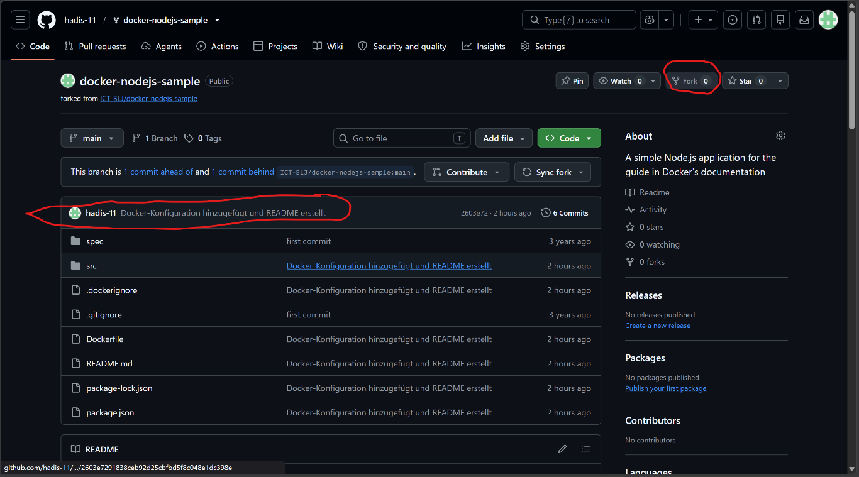
Über den Button “Fork” auf der GitHub-Seite des Repositories ICT-BLJ/docker-nodejs-sample wurde eine eigene Kopie des Projekts im persönlichen GitHub-Account erstellt. Der Fork-Button befindet sich in der oberen rechten Ecke der Repository-Seite, neben “Watch” und “Star. Ein Fork ermöglicht es, frei am Code zu arbeiten, ohne das ursprüngliche Repository zu verändern.
Abbildung 1: Rot markiert sind Fork und mein Account

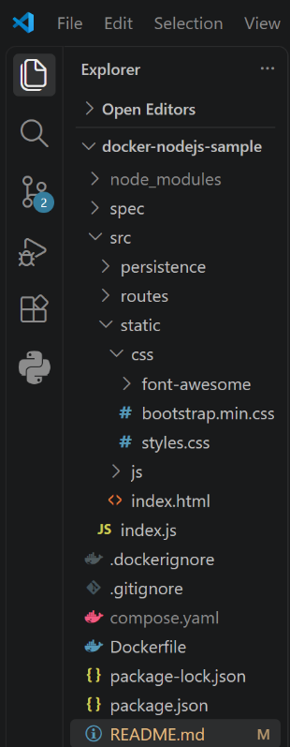
4. Repository klonen

Der erstellte Fork wurde über die integrierte Git-Funktion von Visual Studio Code (“Clone Repository”) lokal auf den eigenen Computer heruntergeladen. Als Speicherort wurde der Desktop gewählt, wodurch das Projekt lokal unter ~/Desktop/docker-nodejs-sample verfügbar war. Anschliessend wurde das geklonte Projekt direkt in Visual Studio Code geöffnet (Abb. 3).

5. Entwicklungsumgebung

Als Entwicklungsumgebung wurde Visual Studio Code mit dem integrierten Terminal (Git Bash, MINGW64) verwendet. Zu Beginn stellte sich heraus, dass Node.js auf dem verwendeten Computer noch nicht installiert war, was sich durch die Fehlermeldung “bash: npm: command not found” bemerkbar machte. Node.js wurde daraufhin über nodejs.org (LTS-Version) installiert. Nach einem Neustart von Visual Studio Code standen die Befehle node und npm zur Verfügung.
Abbildung 3: Das Projekt in VS

6. Node.js-Anwendung

Nach erfolgreicher Installation von Node.js wurden mit npm install sämtliche in package.json definierten Abhängigkeiten installiert. Ein genaueres Inspizieren des Bereichs “scripts” in der package.json zeigte, dass ursprünglich kein Skript mit dem Namen “start” vorhanden war, sondern lediglich “test” (jest), “prettify” (prettier) und “dev” (nodemon --inspect=0.0.0.0:9229 -L src/index.js). Die Anwendung wurde deshalb zunächst über npm run dev gestartet.
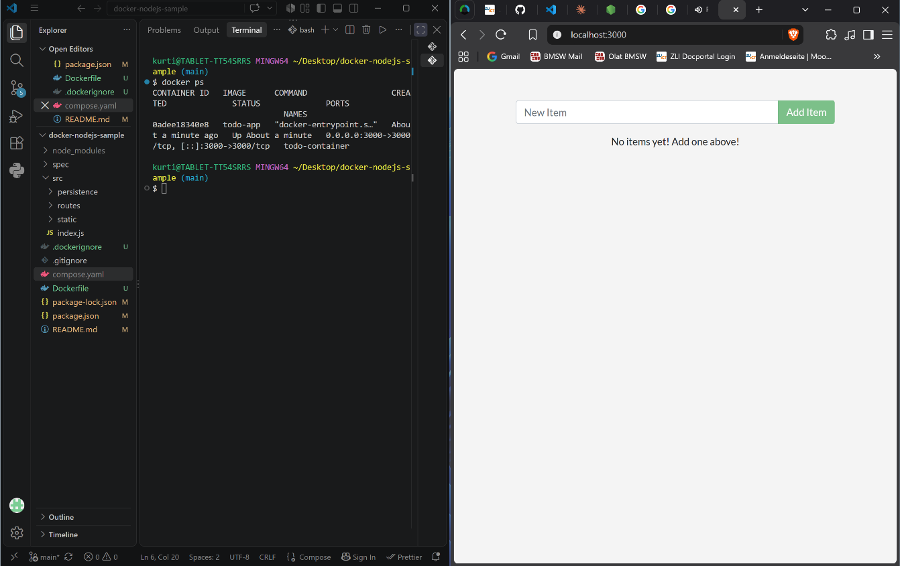
Im Terminal erschienen die Meldungen “Using sqlite database at /tmp/todo.db” sowie “Listening on port 3000”, was bestätigte, dass die Applikation lokal auf Port 3000 lauffähig war.
Abbildung 3: Im Bild sieht man, dass ich durch den Port 3000 die Website aufrufen konnte.

7. README.md

Im Root-Verzeichnis des Projekts wurde die Datei README.md erstellt bzw. überarbeitet. Sie enthält unter anderem eine Projektbeschreibung, die Voraussetzungen (Node.js, Git, Docker), Anleitungen zum Klonen des Repositories, zur Installation der Pakete, zum lokalen Start der Anwendung sowie zum Erstellen und Ausführen des Docker-Images und zum Starten und Stoppen der Anwendung über Docker Compose.
Dabei wurden die verlangten Markdown-Elemente eingesetzt: Überschriften unterschiedlicher Ebenen, Absätze, Aufzählungen, nummerierte Listen, Links (beispielsweise zu Node.js, Git und Docker), Hervorhebungen (fett gesetzte Begriffe) sowie Codeblöcke für sämtliche Terminal-Befehle.

8. .dockerignore
Im Root-Verzeichnis wurde die Datei .dockerignore erstellt. Sie enthält folgende Einträge:
node_modules/
npm-debug.log*
.git/
.gitignore
README.md
Diese Datei sorgt dafür, dass die genannten Dateien und Ordner beim Erstellen des Docker-Images nicht in den sogenannten Build-Context übernommen werden. Der Ordner node_modules wird bewusst ausgeschlossen, weil die benötigten Pakete innerhalb des Containers ohnehin anhand von package.json und package-lock.json neu installiert werden.

9. Dockerfile

Im Root-Verzeichnis wurde eine Datei namens Dockerfile (ohne Dateiendung) mit folgendem Inhalt erstellt:
FROM node:24-alpine
WORKDIR /app
COPY package*.json ./
RUN npm ci
COPY . .
EXPOSE 3000
CMD ["npm", "start"]
Da die bestehende package.json ursprünglich kein “start”-Skript enthielt (siehe Kapitel 6), wurde dieses ergänzt: "start": "node src/index.js". Damit stimmt der im Dockerfile verwendete Befehl CMD ["npm", "start"] mit der tatsächlichen Anwendung konvergent überein. Der mit EXPOSE 3000 dokumentierte Port entspricht ebenfalls dem tatsächlich verwendeten Port bei der Anwendung.

10. Docker-Image

Mit dem Befehl docker build -t todo-app . wurde aus dem Dockerfile ein Docker-Image mit dem Namen todo-app erstellt. Der Build-Vorgang umfasste das Laden des Basis-Images node:24-alpine, das Festlegen des Arbeitsverzeichnisses /app, das Kopieren der package*.json-Dateien, die Ausführung von npm ci sowie das anschliessende Kopieren des restlichen Projektcodes. Der Build war nach rund 18 Sekunden erfolgreich abgeschlossen.
Mit docker image ls wurde kontrolliert, dass das Image todo-app mit einer Grösse von rund 390 MB (Disk Usage) tatsächlich lokal vorhanden war.
Screenshot: Der Ablauf des Build-Vorgangs mit den einzelnen Build-Schritten ([1/5] bis [5/5]) inklusive Zeitangaben. Dieser Nachweis ist wichtig, weil er belegt, dass das Image ohne Fehler erstellt werden konnte und die gewählte Reihenfolge der Befehle (zuerst Pakete kopieren und installieren, danach den restlichen Code kopieren) korrekt umgesetzt wurde, wodurch spätere Builds teilweise aus dem Cache übernommen werden können.

11. Docker-Container

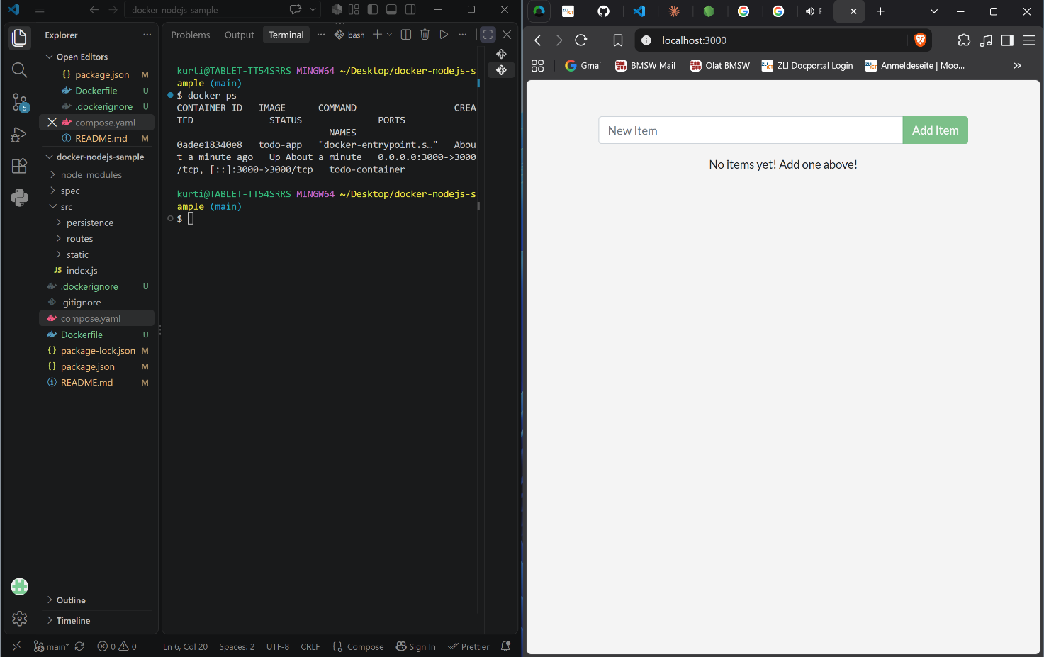
Mit dem Befehl docker run --name todo-container -p 3000:3000 todo-app wurde ein Container aus dem zuvor erstellten Image gestartet. Dabei traten zunächst zwei Fehler auf, welche gelöst werden mussten (siehe Kapitel 14). Nach der Behebung dieser Probleme lief der Container erfolgreich; im Terminal erschienen dieselben Meldungen wie beim lokalen Start (“Using sqlite database...”, “Listening on port 3000”), diesmal jedoch innerhalb des Containers.
Abbildung 4: Ich habe den Container gestartet und simultan den Browser geöffnet.
Mit docker ps wurde kontrolliert, dass der Container todo-container mit dem Image todo-app, dem Status “Up” und 0.0.0.0:3000->3000/tcp korrekt lief. Die Anwendung war anschliessend im Browser unter localhost:3000 erreichbar. Abschliessend wurde der Container mit docker stop todo-container gestoppt und mit docker rm todo-container entfernt, wobei das liegende Image «erhalten blieb».

12. Docker Compose

Im Root-Verzeichnis wurde die Datei compose.yaml mit folgendem Inhalt erstellt:
services:
todo:
build:
context: .
ports:
- "3000:3000"
Mit dem Befehl docker compose up --build wurden compose.yaml und das Dockerfile gelesen, das Image erneut erstellt und der Container gestartet. Anschliessend wurde die Anwendung mit docker compose up -d auch im Hintergrund (detached) gestartet.
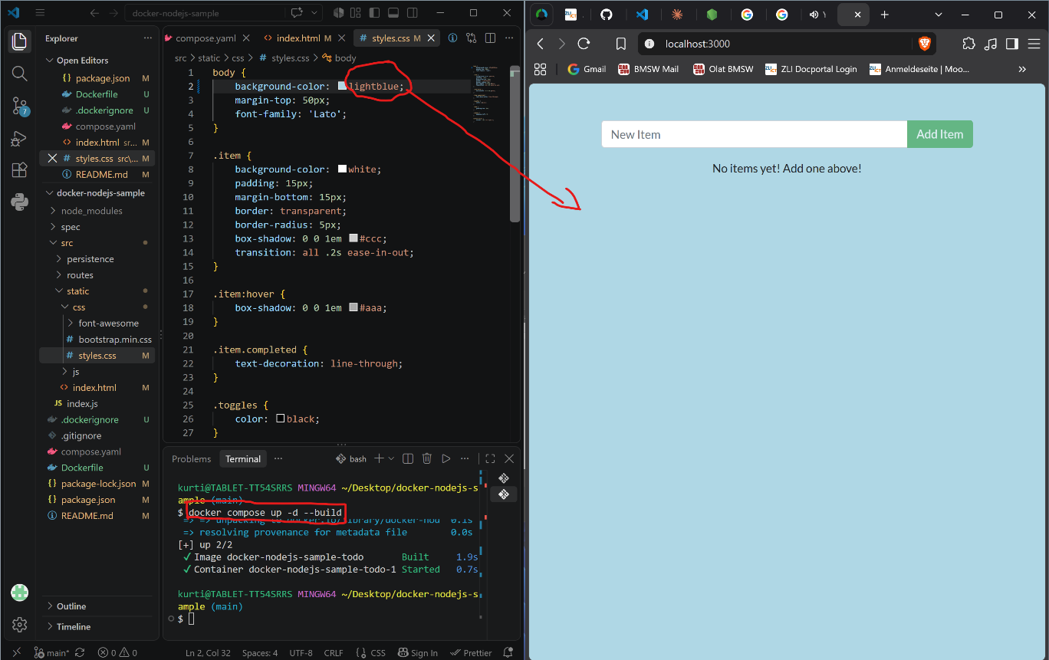
Um das Neu-Bauen nachzuvollziehen, wurde eine kleine, sichtbare Änderung im Frontend (Visuelle) vorgenommen: In der Datei src/static/css/styles.css wurde die Hintergrundfarbe des body-Elements auf lightblue gesetzt. Nach erneutem Ausführen von docker compose up -d --build war diese Änderung im Browser sichtbar (Abb. 5).

Dies zeigt, dass der Quellcode beim Build-Vorgang in das Image kopiert wird und Codeänderungen deshalb ein erneutes Bauen mit --build erfordern. Zum Schluss wurde die Anwendung mit docker compose down gestoppt.
Screenshot: Der Browser mit der ToDo-Applikation nach der Änderung der Hintergrundfarbe. Dieser Nachweis ist wichtig, weil er zeigt, dass eine Codeänderung erst nach einem erneuten Build mit --build im laufenden Container sichtbar wird.

13. Git und GitHub

Nach Abschluss der Docker-Konfiguration wurden die vorgenommenen Änderungen (Dockerfile, .dockerignore, compose.yaml, angepasste package.json, README.md, styles.css) mit git add . zum Commit vorgemerkt, mit git commit -m “...” versioniert und mit git push in den eigenen GitHub-Fork hochgeladen. Damit ist der aktuelle Projektstand vollständig auf GitHub verfügbar.

14. Probleme und Lösungen

Problem: npm: command not found.
Ursache: Node.js war auf dem Computer noch nicht installiert.
Lösung: Installation von Node.js (LTS-Version) über nodejs.org sowie Neustart von Visual Studio Code.
Problem: npm start funktionierte nicht (Meldung “Missing script”).
Ursache: In package.json existierte kein Skript mit dem Namen “start”, sondern lediglich “dev”, “test” und “prettify”.
Lösung: Ergänzung eines eigenen “start”-Skripts ("start": "node src/index.js" von Moodle, damit sowohl lokal als auch im Docker-Container ein einheitlicher Startbefehl zur Verfügung stand.
Problem: docker run meldete “ports are not available” (Port 3000 bereits belegt).
Ursache: Ein noch laufender lokaler Node.js-Prozess (gestartet über npm run dev) belegte Port 3000 weiterhin.
Lösung: Ermittlung der zuständigen Prozess-ID mittels netstat -ano | findstr :3000 und Beenden des Prozesses mit taskkill //PID <PID> //F.
Problem: docker run meldete einen Namenskonflikt (“container name /todo-container is already in use”).
Ursache: Ein vorheriger, nicht erfolgreich gestarteter Container mit demselben Namen war noch vorhanden.
Lösung: Entfernen des bestehenden Containers mit docker rm -f todo-container, anschliessend erfolgreicher Neustart des Containers.

15. Fazit

Im Rahmen dieser Arbeit konnte eine bestehende Node.js-ToDo-Applikation erfolgreich von GitHub übernommen, lokal in Betrieb genommen und anschliessend vollständig containerisiert werden. Dabei wurden sämtliche Docker-Konzepte angewendet, wie gedacht: das Erstellen eines Images anhand eines Dockerfiles, das Starten, Kontrollieren und Entfernen von Containern sowie die Verwaltung der Anwendung über Docker Compose.
Besonders wertvoll war die eigenständige Lösung der aufgetretenen Probleme (fehlendes Node.js, fehlendes “start”-Skript, blockierter Port, Namenskonflikt bei Containern. Die Arbeit zeigt, dass eine sorgfältige, schrittweise Vorgehensweise sowie das genaue Lesen von Aufträgen und Fehlermeldungen entscheidend sind, um technische Probleme zu beheben.

Fragen zur Docker-Dokumentation
1.Was ist ein Docker-Image?
Ein Docker-Image ist eine unveränderliche, schreibgeschützte Vorlage, welche sämtliche Bestandteile enthält, die zur Ausführung einer Anwendung notwendig sind (beispielsweise das Betriebssystem, Bibliotheken und den eigenen Quellcode). Es dient als Bauplan, aus welchem beliebig viele Container erzeugt werden können.
2. Was ist ein Docker-Container?
Im Gegensatz zum Image ist ein Container ein aktiver Prozess, welcher die im Image definierte Anwendung tatsächlich ausführt.
3. Was ist der Unterschied zwischen Image und Container?
Das Image entspricht dem Bauplan beziehungsweise der gespeicherten Vorlage, während der Container die tatsächlich laufende Ausführung dieses Plans darstellt. Aus einem einzigen Image lassen sich mehrere, voneinander unabhängige Container gleichzeitig starten.
4. Welche Aufgabe besitzt ein Dockerfile?
Ein Dockerfile enthält eine Abfolge von Anweisungen, welche festlegen, wie ein Docker-Image aufgebaut wird (z.B welches Basis-Image verwendet wird, welche Dateien kopiert werden, welche Befehle ausgeführt werden und mit welchem Befehl die Anwendung beim Start des Containers ausgeführt werden soll.
5. Wozu wird .dockerignore verwendet?
Die Datei .dockerignore legt fest, welche Dateien und Ordner beim Erstellen eines Docker-Images nicht in den Build-Context übernommen werden sollen, beispielsweise der Ordner node_modules oder das Verzeichnis .git. Dadurch wird das Image kleiner.
6. Welche Aufgabe besitzt compose.yaml?
Die Datei compose.yaml erlaubt es, die Konfiguration eines oder mehrerer Container (Services), einschliesslich Build-Kontext und Portzuordnung, dauerhaft in einer Datei festzuhalten. Anstatt einen langen docker run-Befehl mit zahlreichen Optionen manuell einzugeben, kann die Anwendung mit einem einzigen Befehl (docker compose up) gestartet werden.
7. Was bedeutet die Portangabe 3000:3000?
Die Angabe folgt dem Muster HOST:CONTAINER. Die erste Zahl (3000) entspricht dem Port auf dem eigenen Computer (Host), die zweite Zahl (3000) dem Port innerhalb des Containers, auf welchem die Anwendung tatsächlich lauscht. Durch diese Zuordnung wird der interne Container-Port nach aussen auf den Host-Port weitergeleitet.
8. Weshalb wird package.json vor dem restlichen Quellcode kopiert?
Diese Reihenfolge nutzt den Zwischenspeicher (Cache) von Docker aus: Solange sich package.json und package-lock.json nicht verändern, kann Docker den anschliessenden Installationsschritt (RUN npm ci) aus dem Cache übernehmen, anstatt ihn bei jeder Codeänderung erneut auszuführen. Dies beschleunigt zukünftige Builds erheblich.
9. Was macht docker compose up?
Der Befehl liest die Datei compose.yaml sowie das darin referenzierte Dockerfile, erstellt bei Bedarf das entsprechende Docker-Image und startet anschliessend die definierten Container. Mit der Option -d wird dies im Hintergrund (detached) ausgeführt, mit --build wird das Image dabei zusätzlich neu erstellt.
10. Was macht docker compose down?
Der Befehl stoppt sämtliche über compose.yaml gestarteten Container und entfernt sie anschliessend wieder. Das zugrunde liegende Docker-Image bleibt dabei erhalten.
11. Weshalb wird nach Änderungen teilweise --build benötigt?
Der Quellcode einer Anwendung wird beim Erstellen des Docker-Images in dieses hineinkopiert (Befehl COPY . .). Wird der Quellcode anschliessend verändert, wirkt sich dies zunächst nicht auf ein bereits bestehendes Image aus. Erst durch die Option --build wird das Image unter Einbezug der aktuellen Codeänderungen neu erstellt, wodurch die Anpassung im laufenden Container sichtbar wird.

